**МИНИСТЕРСТВО НАУКИ И ВЫСШЕГО**

**ОБРАЗОВАНИЯ РОССИЙСКОЙ ФЕДЕРАЦИИ**ФЕДЕРАЛЬНОЕ ГОСУДАРСТВЕННОЕ БЮДЖЕТНОЕ ОБРАЗОВАТЕЛЬНОЕ УЧРЕЖДЕНИЕ  
ВЫСШЕГО ОБРАЗОВАНИЯ  
**«БЕЛГОРОДСКИЙ ГОСУДАРСТВЕННЫЙ  
ТЕХНОЛОГИЧЕСКИЙ УНИВЕРСИТЕТ им. В.Г.ШУХОВА»  
(БГТУ им. В.Г.Шухова)**

Кафедра программного обеспечения вычислительной техники и автоматизированных систем

Лабораторная работа №1

Дисциплина: Информационная безопасность

по теме Изучение возможностей системного

программного обеспечения для

централизации управления

информационной безопасностью.

Выполнил: ст. группы ВТ-31  
Новожен Н.В

Проверил: Гвоздевский.И.Н

**Белгород 2019**

**Цель работы**: сформировать у студента теоретические и практические навыки работы со службой каталогов, как инструмента централизованного управления безопасностью в современной организации, на примере службы Active Directory. Получение навыков

управления службой через средства PowerShell и графический интерфейс операционнойсистемы.

**Задание.**

1 Выбрать и инсталлировать средство виртуализации.

2 Скачать и установить образ серверной операционной системы.

3 Установить роль Active Directory.

4 Настроить роль и повысить сервер до уровня контроллера домена.

5 Выполнить основные задачи администрирования через GUI и через

PowerShell.

**Список основных задач:**

**1 Создать и удалить пользователя.**

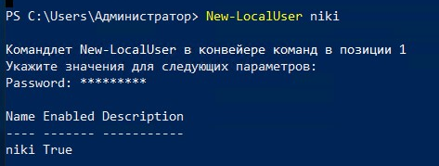

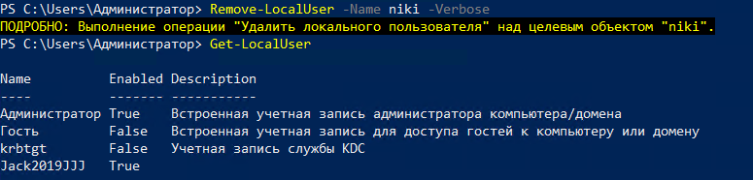

**2 Сбросить пароль пользователя**

**Изменить**

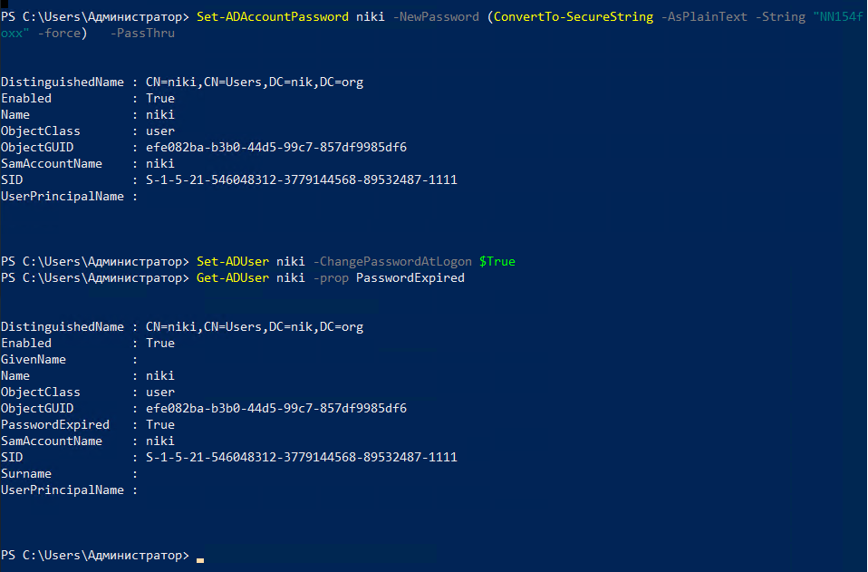

**Сбросить**

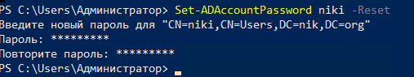

**3 Активировать и деактивировать учетные записи**



**4 Разблокировать учетную запись пользователя**



**5 Удалить учетную запись**



**6 Найти пустые группы**

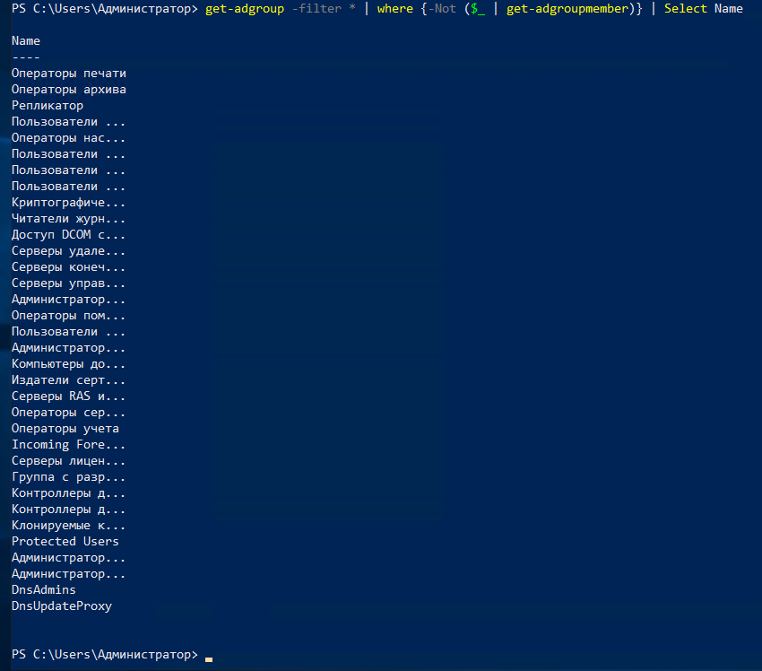

**7 Добавить пользователей в группу**

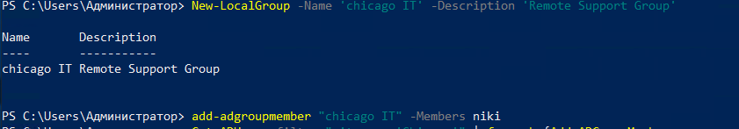

**8 Вывести список членов группы**

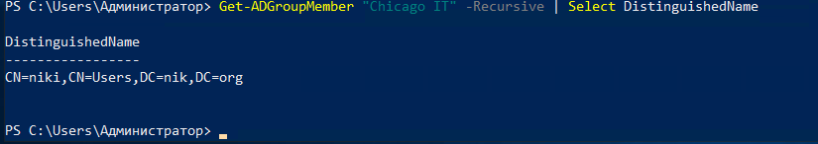

**9 Найти устаревшие учетные записи компьютеров**



**10 Деактивировать учетную запись компьютера**

**11 Найти компьютеры по типу**

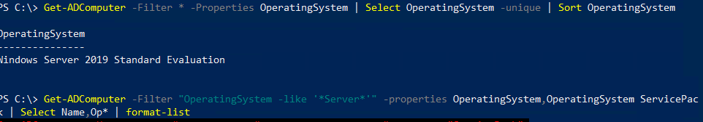

**Контрольные вопросы.**

1 Что такое служба Active Directory?

2 Что такое служба LDAP

3 Что такое служба Групповая политика?

4 Структура службы каталогов, основные объекты.

5 Схема службы каталогов, атрибуты, типы объектов.

6 Понятия: лес, домен, дерево.

7 Что такое сайты AD?

8 Принципы проектирования Active Directory.

9 Физическая структура и репликация.

10 Именование объектов Active Directory.

11 Средства управления Active Directory.

12 Преимущества внедрения Active Directory?

13 Что такое PowerShell?

14 Командлеты и принцип создания скриптов.